รายงานการปฏิบัติราชการงานสืบสวน สถานีตำรวจภูธรเมืองสมุทรสาคร
ประจำ เดือนธันวาคม ๒๕๖๖
1.สถิติจับกุมความผิดเกี่ยวยาเสพติด

ความผิดเกี่ยวกับยาเสพติด ประจำเดือน ธันวาคม 2566

ประเภทความผิด | จับกุม (ราย) | ผู้ต้องหา (คน)
ผลิต
จำหน่าย | 6 | 9
ครอบครอง | 2 | 2
ครอบครองเพื่อเสพ
เสพ | 2 | 2
รวม | 10 | 13

2.สถิติจับกุมความผิดเกี่ยวกับอาวุธปืนและความผิดอื่น

ความผิดเกี่ยวกับอาวุธ ประจำเดือน ธันวาคม 2566

ประเภทความผิด | จับกุม (ราย) | ผู้ต้องหา (คน)
อาวุธปืนไม่มีทะเบียน | 3 | 5
อาวุธปืนมีทะเบียน
รวม | 3 | 5

๓. รายงานผลการปฏิบัติราชการประจำ เดือนธันวาคม ๒๕๖๖
๓.๑ เมื่อวันที่ 5 ธันวาคม 2566 พ.ต.ท.สมัชชา มหาพรหม รอง ผกก.สส.สภ.เมืองสมุทรสาคร พร้อมกำลัง ชุดสืบสวน สภ.เมืองสมุทรสาคร ได้มีการจับกุมตัวผู้ต้องหาชื่อ นายสมชาย หรือหนู เหิกขุนทด อายุ 42 ปี ที่อยู่ 273 หมู่ที่ 3 ต.ท่าจีน อ.เมืองสมุทรสาคร จว.สมุทรสาคร กับ น.ส.ดวงจันทร์ หรือนุ้ย เจียมตน อายุ 56 ปี ที่อยู่ 18/2 หมู่ที่ 1 ต.ท่าจีน อ.เมืองสมุทรสาคร จว.สมุทรสาคร ในข้อหา “ “ร่วมกันจำหน่ายโดยการมีไว้ในครอบครอง เพื่อจำหน่ายซึ่งยาเสพติดให้โทษประเภท 1 (ยาบ้า,ไอซ์) เป็นการกระทำเพื่อการค้าและการก่อให้เกิดการแพร่กระจายในกลุ่มประชาชน ” จำนวน ๑ ราย ผู้ต้องหา 2 คน พร้อมด้วยของกลาง ยาเสพติดให้โทษ ประเภท ๑ (ยาบ้า,ไอซ์) ยาบ้าจำนวน 514 เม็ด ไอซ์จำนวน 46.89 กรัม สถานที่จับกุม บ้านเลขที่ 18/2 หมู่ที่ 1 ต.ท่าจีน อ.เมืองสมุทรสาคร จ.สมุทรสาคร
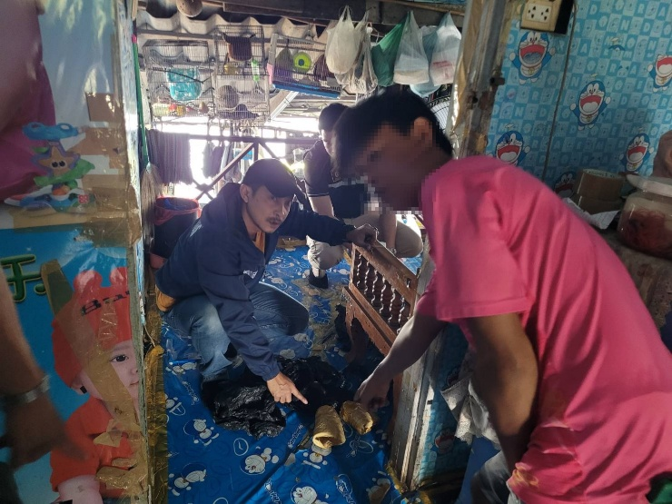
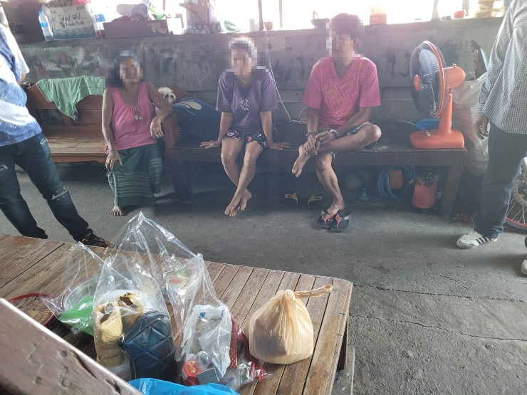
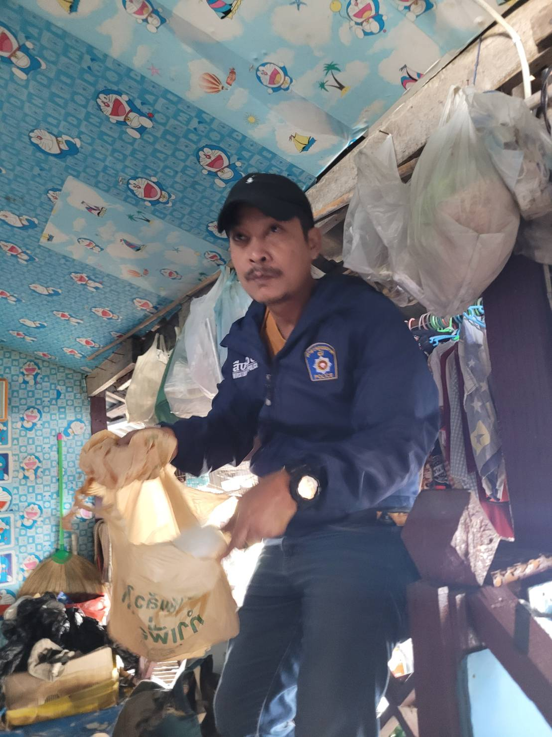

๓.2 เมื่อวันที่ 7 ธันวาคม 2566 พ.ต.ท.สมัชชา มหาพรหม รอง ผกก.สส.สภ.เมืองสมุทรสาคร พร้อมกำลัง ชุดสืบสวน สภ.เมืองสมุทรสาคร ได้มีการจับกุมตัวผู้ต้องหาชื่อ นายฉัตรชัย หรือ บิน สีขาว อายุ 61 ปี ที่อยู่ 50/928 หมู่ที่ 4 ต.นาดี อ.เมืองสมุทรสาคร จว.สมุทรสาคร กับ นาง KHIN AYE MON หรือ อาม่า อายุ 43 ปี สัญชาติเมียนมา หมายเลขหนังสือเดินทาง CC7952412 ในข้อหา “ร่วมกันจำหน่ายโดยการมีไว้ในครอบครอง เพื่อจำหน่ายซึ่งยาเสพติดให้โทษประเภท 1 (ยาบ้า) เป็นการกระทำเพื่อการค้าโดยไม่ได้รับอนุญาต ” จำนวน ๑ ราย ผู้ต้องหา 2 คน พร้อมด้วยของกลาง ยาเสพติดให้โทษประเภท ๑ (ยาบ้า) ยาบ้าจำนวน 30 เม็ด สถานที่จับกุม ริมถนนธรรมคุณากรบริเวณคลองกระโจน ต.โกรกกราก อ.เมืองสมุทรสาคร จว.สมุทรสาคร
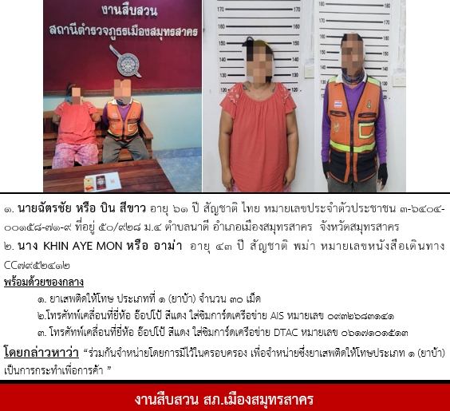

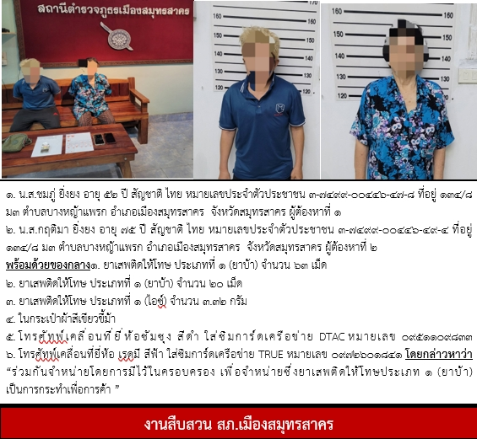
๓.3 เมื่อวันที่ 7 ธันวาคม 2566 พ.ต.ท.สมัชชา มหาพรหม รอง ผกก.สส.สภ.เมืองสมุทรสาคร พร้อมกำลัง ชุดสืบสวน สภ.เมืองสมุทรสาคร ได้มีการจับกุมตัวผู้ต้องหาชื่อ น.ส.ชมภู่ ยิ่งยง อายุ 52 ปี ที่อยู่ 134/8 หมู่ที่ 3 ต.บางหญ้าแพรก อ.เมืองสมุทรสาคร จว.สมุทรสาคร กับ น.ส.กฤติมา ยิ่งยง อายุ 75 ปี ที่อยู่ 134/8 หมู่ที่ 3 ต.บางหญ้าแพรก อ.เมืองสมุทรสาคร จว.สมุทรสาคร ในข้อหา “ร่วมกันจำหน่ายโดยการมีไว้ในครอบครอง เพื่อจำหน่ายซึ่งยาเสพติดให้โทษประเภท 1 (ยาบ้า,ไอซ์) เป็นการกระทำเพื่อการค้าโดยไม่ได้รับอนุญาต ” จำนวน ๑ ราย ผู้ต้องหา 2 คน พร้อมด้วยของกลาง ยาเสพติดให้โทษประเภท ๑ (ยาบ้า,ไอซ์) ยาบ้าจำนวน 83 เม็ด ไอซ์จำนวน 3.32 กรัม สถานที่จับกุม ร้านขายของชำไม่มีเลขที่ ถ.เจษฎาวิถี ต.มหาชัย อ.เมืองสมุทรสาคร จว.สมุทรสาคร

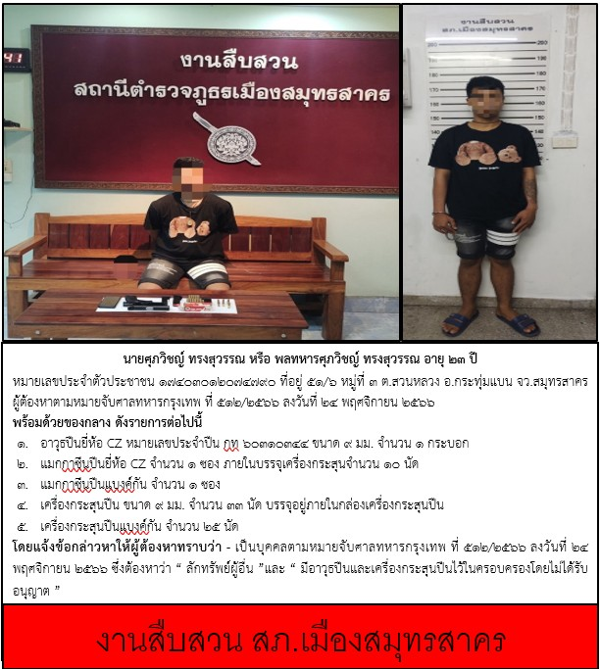
๓.4 เมื่อวันที่ 9 ธันวาคม 2566 พ.ต.ท.สมัชชา มหาพรหม รอง ผกก.สส.สภ.เมืองสมุทรสาคร พร้อมกำลัง ชุดสืบสวน สภ.เมืองสมุทรสาคร ได้มีการจับกุมตัวผู้ต้องหาชื่อ นายศุภวิชญ์ ทรงสุวรรณ อายุ 23 ปี ที่อยู่ 51/6 หมู่ที่ 3 ต.สวนหลวง อ.กระทุ่มแบน จว.สมุทรสาคร ในข้อหา “มีอาวุธปืนและเครื่องกระสุนปืนไว้ในครอบครองโดยไม่ได้รับอนุญาต ” จำนวน ๑ ราย ผู้ต้องหา 1 คน พร้อมด้วยของกลางอาวุธปืนจำนวน 1 กระบอก พร้อมเครื่องกระสุนจำนวน 43 นัด สถานที่จับกุม ห้องพักหมายเลข B502 หอพักลัดดาวัลย์ เพลส ต.มหาชัย อ.เมืองสมุทรสาคร จว.สมุทรสาคร

๓.4 เมื่อวันที่ 11 ธันวาคม 2566 พ.ต.ท.สมัชชา มหาพรหม รอง ผกก.สส.สภ.เมืองสมุทรสาคร พร้อมกำลัง ชุดสืบสวน สภ.เมืองสมุทรสาคร ได้มีการจับกุมตัวผู้ต้องหาชื่อ นายภาษร หรือ เพชร มาอินทร์ อายุ 33 ปี ที่อยู่ 415 หมู่ที่ 4 ต.ย่านยาว อ.เมืองพิจิตร จว.พิจิตร ในข้อหา “ จำหน่ายโดยการมีไว้ในครอบครอง เพื่อจำหน่ายซึ่งยาเสพติดให้โทษประเภท 1 (ยาบ้า) เป็นการกระทำเพื่อการค้าโดยไม่ได้รับอนุญาต ” จำนวน ๑ ราย ผู้ต้องหา 1 คน พร้อมด้วยของกลาง ยาเสพติดให้โทษประเภท ๑ (ยาบ้า) ยาบ้าจำนวน 50 เม็ด สถานที่จับกุม ริมถนนธรรมคุณากรบริเวณคลองกระโจน ต.โกรกกราก อ.เมืองสมุทรสาคร จว.สมุทรสาคร
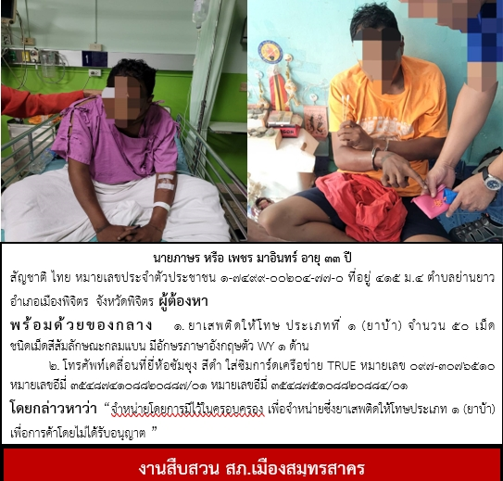

๓.5 เมื่อวันที่ 14 ธันวาคม 2566 พ.ต.ท.สมัชชา มหาพรหม รอง ผกก.สส.สภ.เมืองสมุทรสาคร พร้อมกำลัง ชุดสืบสวน สภ.เมืองสมุทรสาคร ได้มีการจับกุมตัวผู้ต้องหาชื่อ นายภาสกร หรือ นิว ทิพย์มณเฑียร อายุ 24 ปี ที่อยู่ 83/19 หมู่ที่ 6 ต.ท่าทราย อ.เมืองสมุทรสาคร จว. สมุทรสาคร ในข้อหา “ มียาเสพติดให้โทษประเภท 1 (ยาบ้า , ไอซ์) ไว้ในครอบครองโดยไม่ได้รับอนุญาต ” จำนวน ๑ ราย ผู้ต้องหา 1 คน พร้อมด้วยของกลาง ยาเสพติดให้โทษประเภท ๑ (ยาบ้า,ไอซ์) ยาบ้าจำนวน 7 เม็ด ไอซ์จำนวน 0.54 กรัม สถานที่จับกุม ร้านลุงย้อยซ่อมรถจักรยายนต์ ถ.บางปลา หมู่ที่ 4 ต.บ้านเกาะ อ.เมืองสมุทรสาคร จว.สมุทรสาคร
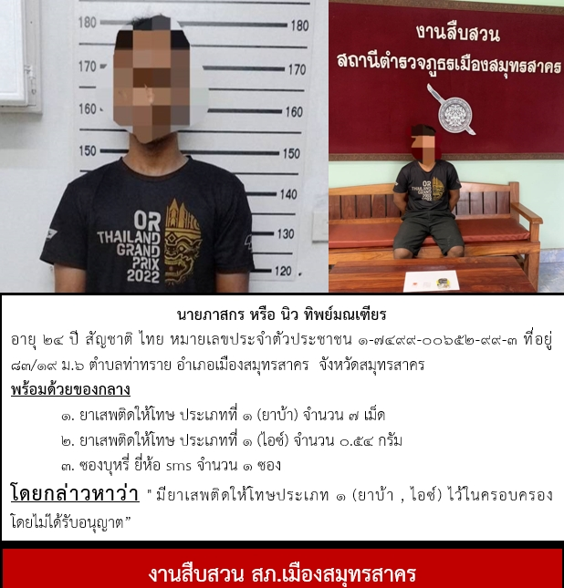

๓.6 เมื่อวันที่ 15 ธันวาคม 2566 พ.ต.ท.สมัชชา มหาพรหม รอง ผกก.สส.สภ.เมืองสมุทรสาคร พร้อมกำลัง ชุดสืบสวน สภ.เมืองสมุทรสาคร ได้มีการจับกุมตัวผู้ต้องหาชื่อ น.ส.จันทนาหรือแหม่ม ชมชูชื่น อายุ 51 ปี ที่อยู่ 54/20 หมู่ที่ 7 ต.โป่ง อ.บางละมุง จว.ชลบุรี ในข้อหา “ จำหน่ายโดยการมีไว้ในครอบครองเพื่อจำหน่ายซึ่งยาเสพติดให้โทษประเภท 1 (ยาบ้า) เพื่อการค้าโดยไม่ได้รับอนุญาต ” จำนวน ๑ ราย ผู้ต้องหา 1 คน พร้อมด้วยของกลางยาเสพติดให้โทษประเภท ๑ (ยาบ้า) ยาบ้าจำนวน 71 เม็ด สถานที่จับกุม ร้านลุงย้อยซ่อมรถจักรยายนต์ ถ.บางปลา หมู่ที่ 4 ต.บ้านเกาะ อ.เมืองสมุทรสาคร จว.สมุทรสาคร
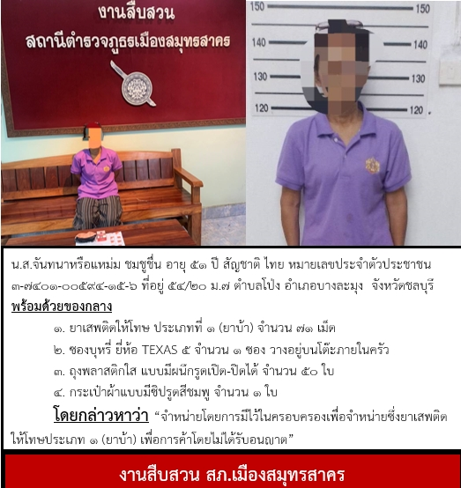

3.7 เมื่อวันที่ 16 ธันวาคม 2566 พ.ต.ท.สมัชชา มหาพรหม รอง ผกก.สส.สภ.เมืองสมุทรสาคร พร้อมกำลัง ชุดสืบสวน สภ.เมืองสมุทรสาคร ได้มีการจับกุมตัวผู้ต้องหาชื่อ นายณัชพล หรือ มิ้ว ม่วงมณี อายุ 28 ปี ที่อยู่ 75/4 หมู่ที่ 3 ต.พันท้ายนรสิงห์ อ.เมืองสมุทรสาคร จว.สมุทรสาคร ในข้อหา “ เสพยาเสพติดให้โทษประเภท 1 (ยาบ้า)โดยผิดกฎหมาย ” จำนวน ๑ ราย ผู้ต้องหา 1 คน สถานที่จับกุม สภ.เมืองสมุทรสาคร ต.มหาชัย อ.เมืองสมุทรสาคร จว.สมุทรสาคร
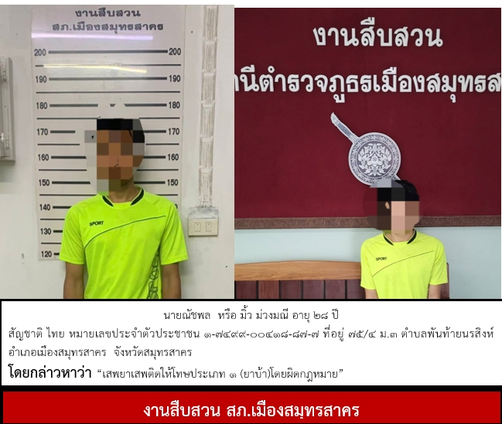

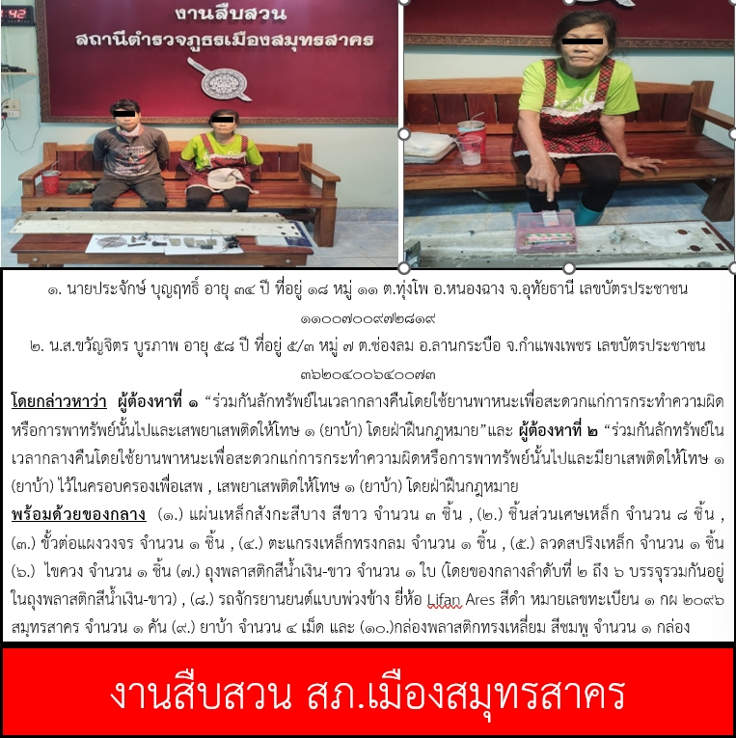
3.8 เมื่อวันที่ 20 ธันวาคม 2566 พ.ต.ท.สมัชชา มหาพรหม รอง ผกก.สส.สภ.เมืองสมุทรสาคร พร้อมกำลัง ชุดสืบสวน สภ.เมืองสมุทรสาคร ได้มีการจับกุมตัวผู้ต้องหาชื่อ นายประจักษ์ บุญฤทธิ์ อายุ 34 ปี ที่อยู่ 18 หมู่ที่ 11 ต.ทุ่งโพ อ.หนองฉาง จว.อุทัยธานี ในข้อหา “ เสพยาเสพติดให้โทษประเภท 1 (ยาบ้า)โดยผิดกฎหมาย ” จำนวน ๑ ราย ผู้ต้องหา 1 คน สถานที่จับกุม ภายในโรงงานร้าง บริษัท เค.แอล.ห้องเย็น จำกัด หมู่ 4 ต.ท่าทราย อ.เมืองสมุทรสาคร จ.สมุทรสาคร

3.9 เมื่อวันที่ 20 ธันวาคม 2566 พ.ต.ท.สมัชชา มหาพรหม รอง ผกก.สส.สภ.เมืองสมุทรสาคร พร้อมกำลัง ชุดสืบสวน สภ.เมืองสมุทรสาคร ได้มีการจับกุมตัวผู้ต้องหาชื่อ น.ส.ขวัญจิตร บูรภาพ อายุ 58 ปี ที่อยู่ 5/3 หมู่ที่ 7 ต.ช่องลม อ.ลานกระบือ จ.กำแพงเพชร ในข้อหา “มียาเสพติดให้โทษ 1 (ยาบ้า) ไว้ในครอบครองเพื่อเสพ , เสพยาเสพติดให้โทษ 1 (ยาบ้า) โดยฝ่าฝืนกฎหมาย ” จำนวน ๑ ราย ผู้ต้องหา 1 คน พร้อมด้วยของกลางยาเสพติดให้โทษประเภท ๑ (ยาบ้า) ยาบ้าจำนวน 4 เม็ด สถานที่จับกุม ภายในโรงงานร้าง บริษัท เค.แอล.ห้องเย็น จำกัด หมู่ที่ 4 ต.ท่าทราย อ.เมืองสมุทรสาคร จ.สมุทรสาคร

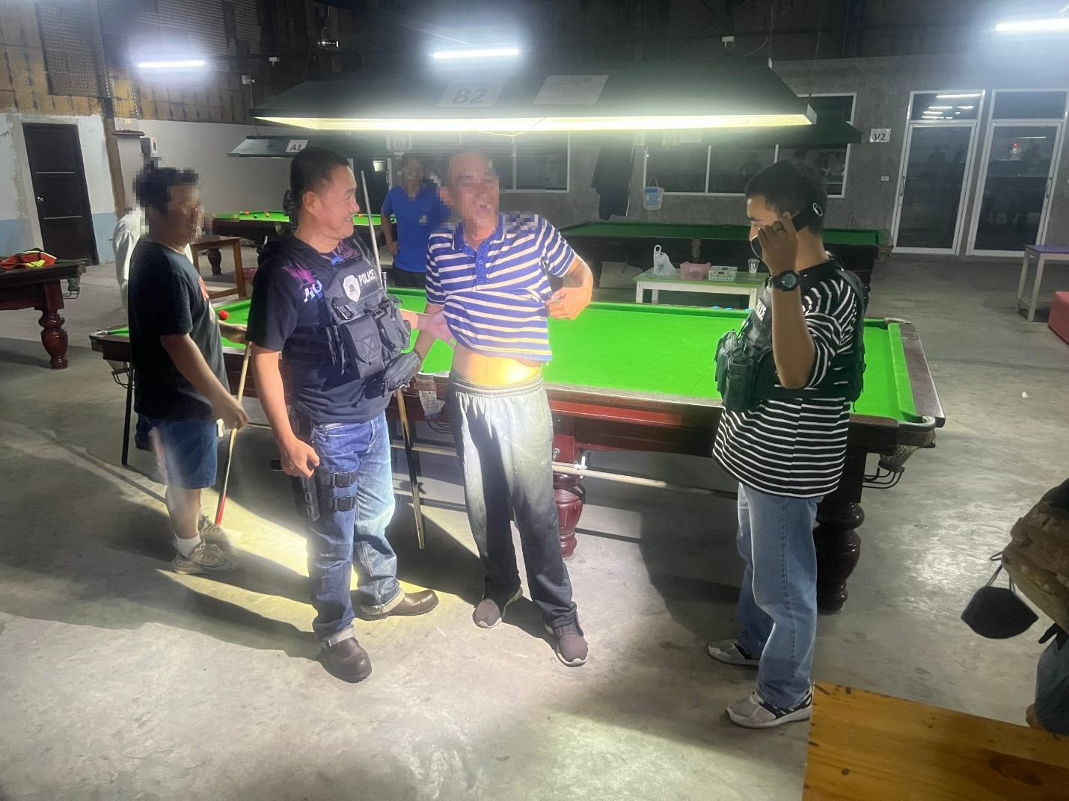
3.10 เมื่อวันที่ 21 ธันวาคม 2566 พ.ต.ท.สมัชชา มหาพรหม รอง ผกก.สส.สภ.เมืองสมุทรสาคร พร้อมกำลัง ชุดสืบสวน สภ.เมืองสมุทรสาคร ได้มีการจับกุมตัวผู้ต้องหาชื่อ นายสาธิตหรือโก้ ดาศรี อายุ 25 ปี ที่อยู่ 56 หมู่ที่ 9 ต.สังขะ อ.สังขะ จว.สุรินทร์ ในข้อหา “มีอาวุธปืน เครื่องกระสุน ไว้ในครอบครองโดยไม่ได้รับอนุญาต , มีวัตถุระเบิดไว้ในครอบครองโดยผิดกฎหมาย , พาอาวุธปืนไปในเมือง หมู่บ้านหรือทางสาธารณะโดยไม่มีเหตุจำเป็นเร่งด่วน ” จำนวน ๑ ราย ผู้ต้องหา 1 คน พร้อมด้วยของกลางอาวุธปืน จำนวน 2 กระบอก เครื่องกระสุนจำนวน 6 นัด และวัตถุระเบิดซ้อมขว้างแรงดันต่ำ K411 จำนวน 1 ลูก สถานที่จับกุม ริมถนนหน้าตึกที่ 24 บ้านเอื้ออาทรนาดี หมู่ที่ 4 ต.นาดี อ.เมืองสมุทรสาคร จว.สมุทรสาคร

3.11 เมื่อวันที่ 22 ธันวาคม 2566 พ.ต.ท.สมัชชา มหาพรหม รอง ผกก.สส.สภ.เมืองสมุทรสาคร พร้อมกำลัง ชุดสืบสวน สภ.เมืองสมุทรสาคร ได้มีการจับกุมตัวผู้ต้องหาชื่อ 1. นายพฤกษ์ เนียมมะณี อายุ 31 ปี ที่อยู่ 127/1
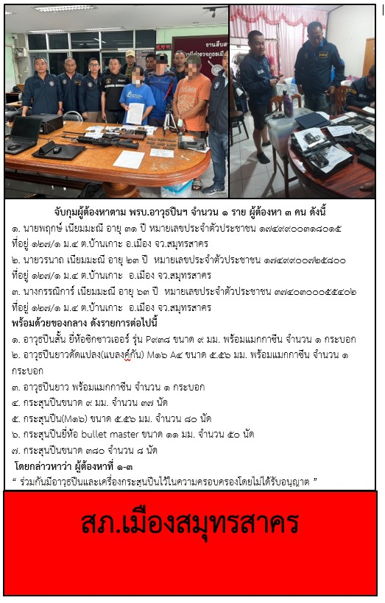
หมู่ที่ 4 ต.บ้านเกาะ อ.เมืองสมุทรสาคร จว.สมุทรสาคร 2. นายวรนาถ เนียมมะณี อายุ 23 ปี ที่อยู่ 127/1 ต.บ้านเกาะ อ.เมืองสมุทรสาคร จว.สมุทรสาคร 3. นางกรรณิการ์ เนียมมะณี อายุ 63 ปี ที่อยู่ 127/1 ต.บ้านเกาะ อ.เมืองสมุทรสาคร จว.สมุทรสาคร ในข้อหา “ร่วมกันมีอาวุธปืนและเครื่องกระสุนปืนไว้ในความครอบครองโดยไม่ได้รับอนุญาต ” จำนวน ๑ ราย ผู้ต้องหา 3 คน พร้อมด้วยของกลางอาวุธปืน จำนวน 3 กระบอก เครื่องกระสุนจำนวน 175 นัด สถานที่จับกุม บ้านเลขที่ 127/1 ม.4 ต.บ้านเกาะ อ.เมืองสมุทรสาคร จว.สมุทรสาคร

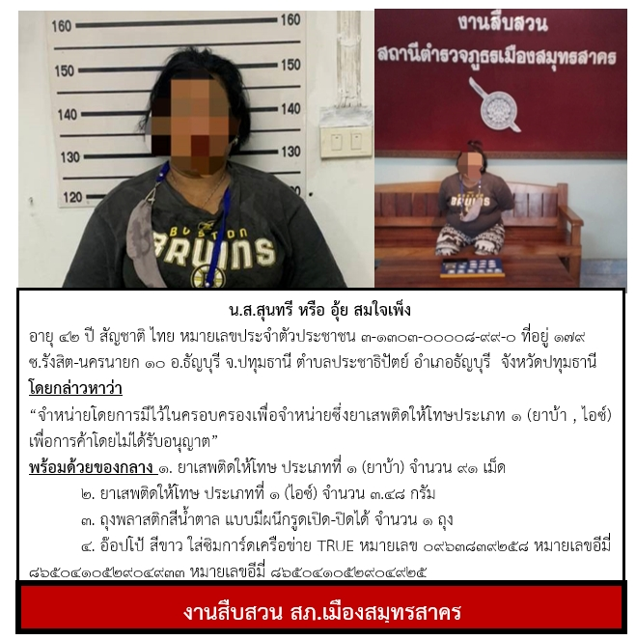
3.12 เมื่อวันที่ 26 ธันวาคม 2566 พ.ต.ท.สมัชชา มหาพรหม รอง ผกก.สส.สภ.เมืองสมุทรสาคร พร้อมกำลัง ชุดสืบสวน สภ.เมืองสมุทรสาคร ได้มีการจับกุมตัวผู้ต้องหาชื่อ น.ส.สุนทรี หรือ อุ้ย สมใจเพ็ง อายุ 42 ปี ที่อยู่ 179 ซ.รังสิต-นครนายก 10 ต.ประชาธิปัตย์ อ.ธัญบุรี จว.ปทุมธานี ในข้อหา “จำหน่ายโดยการมีไว้ในครอบครองเพื่อจำหน่ายซึ่งยาเสพติดให้โทษประเภท 1 (ยาบ้า,ไอซ์) เพื่อการค้าโดยไม่ได้รับอนุญาต ” จำนวน ๑ ราย ผู้ต้องหา 1 คน พร้อมด้วยของกลางยาเสพติดให้โทษประเภท ๑ (ยาบ้า,ไอซ์) ยาบ้าจำนวน 91 เม็ด ไอซ์จำนวน 3.48 กรัม สถานที่จับกุม ห้องแถวไม่ทราบเลขที่ หมู่ที่ 4 ต.บ้านเกาะ อ.เมืองสมุทรสาคร จว.สมุทรสาคร

